**Rapport de séance 3**

Ce que j’ai fait aujourd’hui : En faisant plus d’expérience avec le capteur de pulsation, j’ai trouvé que la moyenne de pulsation sur mon ancien programme (fait dans la séance) me paraissait beaucoup trop élevée. J’ai obtenu un BPM de 80 avec mon ancien programme alors que réellement mon BPM était de 56.

J’ai donc décider de faire des recherches sur Internet, pour voir les programmes déjà réalisé avec le type de capteur que je possède.

Ainsi, j’en ai trouvé un qui fait clignoter 1 LED à chaque battement du cœur et qui fait diminuer la luminosité d’une deuxième LED en fonction du rythme cardiaque. Il calcul aussi le BPM (la pulsation moyenne). Je l’ai donc modifié pour qu’il affiche cette valeur sur l’écran LCD (l’écran de la montre) comme ci-dessous.

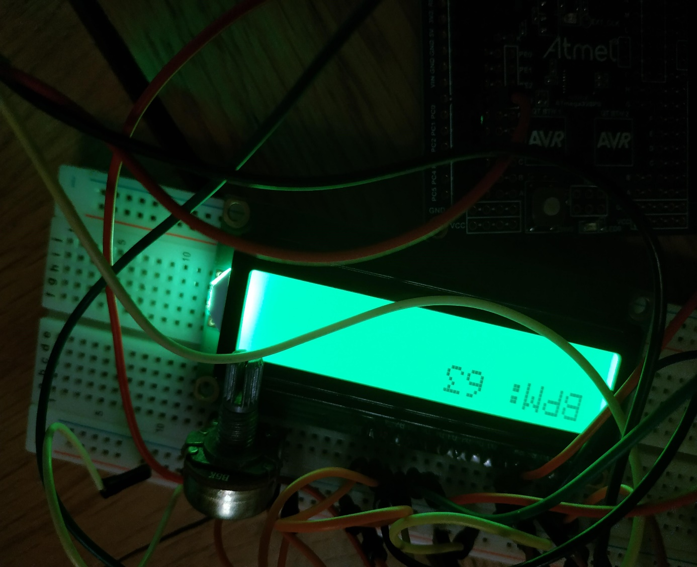

Dans ce code, plus de paramètres sont pris en compte tels que :

* Le calcul de **l’intervalle de battement, IBI, qui est le temps entre les battements**.
* Ce code utilise une fonction d’interruption configuré pour lire le signal du capteur d'impulsions tous les 2 ms afin d'obtenir une lecture de BPM de haute qualité.
* La condition nécessaire et suffisante que le capteur détecte un battement et réinitialise le quantificateur (QS) pour la prochaine mesure.

Le code se trouve dans le répertoire programme sous le nom de pulse sensor.

Retrouvez la vidéo du pulse sensor avec ce lien : <https://youtu.be/0O1cwx9Oh1Q>